
ДЕПАРТАМЕНТ ОБРАЗОВАНИЯ
Белгородской области

ПРИКАЗ

« 31» марта 2015 года № 1422

О проведении областного конкурса
на лучшую экскурсию

В рамках реализации межведомственного проекта «Развитие детского туризма на территории Белгородской области», в целях активизации и совершенствования туристско-краеведческой и экскурсионной работы в образовательных учреждениях Белгородской области п р и к а з ы в а ю:
1. Провести с 01.04.2014 года по 30.11.2015 года областной конкурс на лучшую экскурсию (далее – Конкурс).
2. Утвердить:
2.1. Положение о Конкурсе (Приложение № 1).
2.2. Состав оргкомитета с правами жюри (Приложение № 2).
3. Ответственность за проведение и подведение итогов Конкурса возложить на ГАУДО «Белгородский областной Центр детского и юношеского туризма и экскурсий» (директор В.А. Ченцов).
4. Рекомендовать руководителям органов управления образованием муниципальных районов и городских округов организовать участие образовательных организаций в Конкурсе.
5. Контроль за исполнением приказа возложить на первого заместителя начальника департамента образования Белгородской области Е.Г. Тишину.

Начальник департамента образования
Белгородской области И. Шаповалов
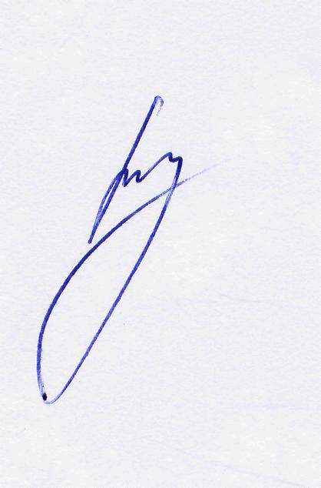

Ченцов В.А., 34-96-29
Приложение № 1
к приказу департамента образования Белгородской области
от «31» марта 2015 г.
№ 1422

П О Л О Ж Е Н И Е
об областном конкурсе на лучшую экскурсию

1. ОБЩИЕ СВЕДЕНИЯ
Областной конкурс на лучшую экскурсию (далее – Конкурс), проводится в рамках реализации межведомственного проекта «Развитие детского туризма на территории Белгородской области».

2. ЦЕЛИ И ЗАДАЧИ КОНКУРСА
– активизация и совершенствование туристско-краеведческой и экскурсионной работы в образовательных учреждениях Белгородской области;
– выявление и распространение лучшего опыта организации экскурсионно-образовательной деятельности с учащимися;
– выявление наиболее активных экскурсионных групп, лучших педагогов.

3. РУКОВОДСТВО КОНКУРСОМ
Руководство Конкурсом осуществляется департаментом образования Белгородской области, государственным автономным учреждением дополнительного образования «Белгородский областной Центр детского и юношеского туризма и экскурсий».
Непосредственное проведение Конкурса возлагается на оргкомитет с правами жюри.
Оргкомитет:
- принимает конкурсные работы для участия в областном этапе;
- оценивает материалы, поступившие на областной этап, в соответствии с конкурсными требованиями и выбирает 10 участников очного тура;
- определяет победителя (1 место) и призеров (2-е и 3-е место) Конкурса.
Решения оргкомитета оформляются протоколом и не подлежат пересмотру.
Для подготовки и проведения школьного и муниципального этапов Конкурса создаются соответствующие оргкомитеты на местах.

4. УЧАСТНИКИ КОНКУРСА
В Конкурсе принимают участие группы учащихся любого возраста (классы, объединения, кружки), совершившие экскурсию по Белгородской области.

5. Порядок проведения Конкурса
На Конкурс принимаются отчеты об экскурсиях, состоявшихся в 2015 году на территории Белгородской области. Обязательным условием является проведение экскурсии по одному из комплексных туристических маршрутов, разработанных в рамках реализации межведомственного проекта «Развитие детского туризма на территории Белгородской области».
Конкурс проводится в 3 этапа.
С 01 апреля 2015 г. по 31 августа 2015 г. – школьный этап.
С 01 сентября 2015 г. по 30 сентября 2015 г. – муниципальный этап.
С 01 октября 2015 г. по 31 октября 2015 г. – областной заочный этап.
С 01 ноября 2015 г. по 01 декабря 2015 г. – областной очный этап.
На областной заочный этап представляются отчеты об экскурсиях, занявшие 1 место в муниципальном этапе (по 1 от муниципального района; от муниципальных образований «Алексеевский район и г. Алексеевка», «Старооскольский городской округ», «Шебекинский район», «Валуйский район и г. Валуйки», «Губкинский городской округ» 1 от города и 1 от района). Срок подачи материалов – не позднее 01 октября 2015 года. Конкурсные материалы направляются по адресу: 308010, г. Белгород, ул. Кутузова, 19, ГАУДО БОЦДЮТиЭ, тел. 8 (4722) 34-57-02.
Для участия в областном очном этапе Конкурса областной оргкомитет отбирает 10 лучших участников, которые приглашаются в ГАУДО «Белгородский областной Центр детского и юношеского туризма и экскурсий» для публичной защиты своих отчетов.

6. ТРЕБОВАНИЯ К ОФОРМЛЕНИЮ РАБОТ
Конкурсная работа должна быть оформлена в соответствии со следующими требованиями:
1. Титульный лист.
2. Содержание.
3. Карта-схема маршрута экскурсии.
4. Подготовка к экскурсии.
5. Описание экскурсии.
6. Краеведческий паспорт объекта (объектов).
7. Фотоотчет.
8. Подведение итогов экскурсии. Выводы и рекомендации.
9. Творческая рефлексия.
Отчеты представляются в печатном виде и на CD диске в текстовом редакторе «Word for Windows 97-2003». Электронная версия должна содержать все материалы, представленные в печатном виде, включая карты, фотографии и другой иллюстративный материал.
Жюри оставляет за собой право отклонить от рассмотрения материалы, оформленные с нарушениями данных требований.
Оцениваются степень отражения темы и содержания экскурсии; полнота, логичность отчета; педагогическая эффективность; вклад учащихся; своеобразие, оригинальность; культура оформления.
Конкурсные работы не рецензируются и не возвращаются.
Рекомендации по оформлению отчета об экскурсии размещены на сайте ГАУДО «Белгородский областной Центр детского и юношеского туризма и экскурсий»: www.belcdtur.ru.

7. УСЛОВИЯ ПРИЕМА КОНКУРСНЫХ МАТЕРИАЛОВ
Для участия в Конкурсе представляются следующие документы:
– приказ и аналитическая справка муниципального органа управления образованием об итогах муниципального этапа Конкурса;
– заявка на участие в областном этапе Конкурса (Приложение);
– конкурсные материалы (отчет об экскурсии).

8. ПОДВЕДЕНИЕ ИТОГОВ КОНКУРСА
По результатам областного очного этапа определяются победитель (1-е место) и призеры (2-е и 3-е места). Победитель и призеры награждаются грамотами департамента образования Белгородской области.

Приложение
к Положению об областном конкурсе на лучшую экскурсию

ЗАЯВКА-АНКЕТА
на участие в областном конкурсе на лучшую экскурсию

1. Муниципальное образование

2. Экскурсионная группа (класс, объединение, кружок; полное наименование образовательного учреждения)

3. Адрес, телефон, e-mail учреждения

4. Фамилия, имя и отчество руководителя экскурсионной группы (полностью), должность

5. Домашний адрес, телефон, e-mail руководителя экскурсионной группы

6. Название конкурсного материала

7. Дополнительные сведения

Руководитель направляющей организации______________________________

Печать

